Indicação nº______/2023

Ao
Exmo. Presidente
Sr. Jefferson de Oliveira
Câmara de Vereadores
Canela – RS

Senhor presidente.

O Vereador que este subscreve, no uso de suas atribuições legais e regimentais, na forma do art. 156 do Regimento Interno, solicita que seja encaminhado ao Senhor Prefeito, a Indicação:
para que seja dado a isenção total aos universitários no transporte público.

Justificativa:

Esta indicação corresponde com pedidos que chegam até este vereador na intenção de trazer maior facilidade e também gerar incentivo aos nossos estudantes de universidades que dependem do transporte público para ir e vir de suas respectivas escolas de ensino superior.

Canela, 22 de maio de 2023.

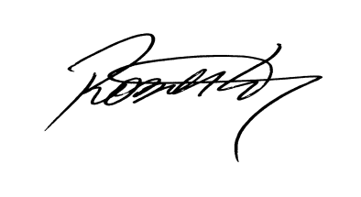

Roberto Grulke
Vereador - MDB

